Перечень транспортных средств, признанных брошенными, разукомплектованными, бесхозяйными
дата обследования ТС | адрес | марка, модель,  Г.Р.З., цвет | сроки перемещения ТС | фотоматериалы
14.03.2023 | Ул. Ростовская, 46/5 | ВАЗ 21099  Х209ОУ 36  Зеленый | 1. добровольное перемещение ТС –  до 29.03.2023  2. принудительное перемещение ТС в соответствии с п. 4.1 Положения | 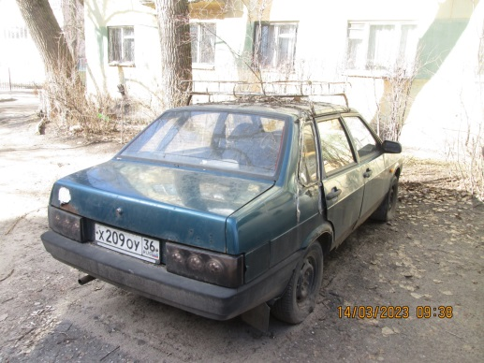 | 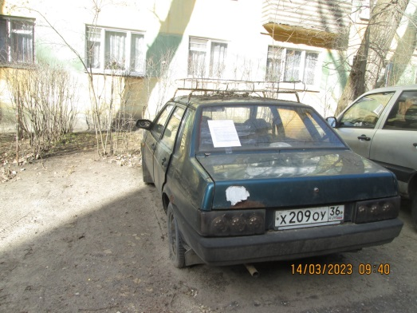
14.03.2023 | Пер. Калашникова, 6 | Газель  О813ТМ 36  Синий | 1. добровольное перемещение ТС –  до 29.03.2023  2. принудительное перемещение ТС в соответствии с п. 4.1 Положения | 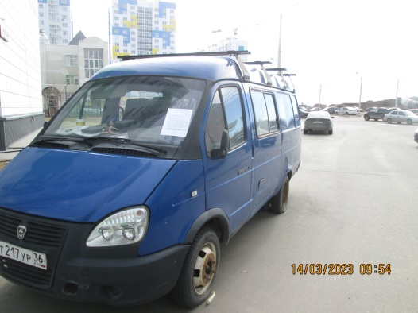 | 